实验7 C#图形图像编程

实验类型：设计性实验 要求：必做 学时：2

**一、实验目的**

1、创建Graphics对象并练习用它绘制线条和基本形状。

2、使用Graphics对象呈现文本、显示与操作图像。

**二、实验内容**

1、绘制不同指向方位的线条。

2、使用Graphics对象绘制圆形、椭圆、矩形。

3、绘制图形并着色填充。

4、绘制文本。

5、绘制能自动刷新的图像。

**三、实验步骤**

1、设计WinForm应用程序，绘制不同指向方位的线条。

运行程序，分别单击【画横线】、【画竖线】和【画斜线】按钮，运行效果如下图所示：

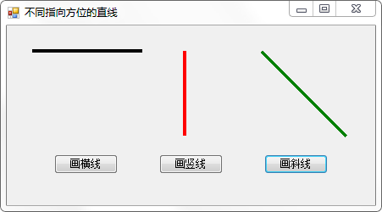

关键代码如下：

2、创建Graphics对象，使用Graphics对象绘制圆形、椭圆、矩形。

运行程序，运行结果截图如下：

关键代码如下：

3、绘制图形并着色填充。

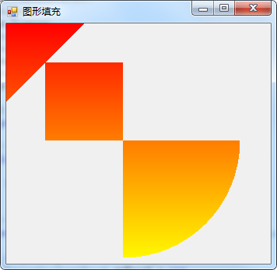

说明：图形的颜色可任意定义。

关键代码如下：

运行结果截图如下：

4、绘制文本，效果可参考下图。

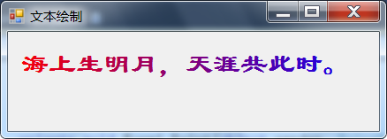

关键代码如下：

运行结果截图如下：

5、绘制能自动刷新的图像。

使用Bitmap对象在PictureBox控件中绘制本机C盘中存放的一幅名为“boy.jpg”的图片，要求画出的图像能自动刷新，效果可参考下图：

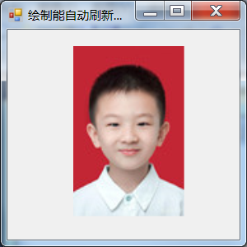

关键代码如下：

**四、实验小结**

此处总结实验所得。

**五、实验提交**

把本文档以学号姓名sy7为名(形如019301784160张三sy7)保存后提交到指定的ftp处。